NAMA MATA KULIAH | Metode Numerik | CAPAIAN PEMBELAJARAN MATA KULIAH
KODE MATA KULIAH | TE201406 | Sub-CPMK 4:  Mahasiswa mampu melakukan integral numerik (C3, P2, A2)  Sub-CPMK 5:  Mahasiswa mampu menentukan solusi dari sistem persamaan linear secara numerik (C3, P2, A2)
SEMESTER/ SKS | V / 3
TANGGAL UJIAN | 9 November 2023
WAKTU UJIAN | 60 menit
RUANGAN | E204
JENIS UJIAN | Open Note A4
DOSEN PENGAMPU | Mifta Nur Farid, S.T., M.T.

Nama : . . . . . . . . . . . . . .
NIM : . . . . . . . . . . . . . .

Kerjakan soal di bawah ini dengan baik dan benar!
- [Sub-CPMK 4][50 poin]
Diketahui sekumpulan data sebagai berikut:
 | 0.0 | 0.2 | 0.4 | 0.6 | 0.8 | 1.0 | 1.2 | 1.4
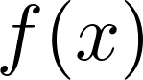 | 1 | 1.3774 | 1.6998 | 1.9546 | 2.131 | 2.223 | 2.2264 | 2.1408

  - Jika ingin mengetahui nilai dari 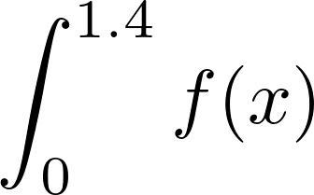 dengan metode Trapezoidal, maka bagaimana bentuk persamaan dari metode tersebut?
  - Berapa hasil yang didapatkan?
- [Sub-CPMK 5][50 poin]
Diketahui suatu sistem persamaan linear sebagai berikut:
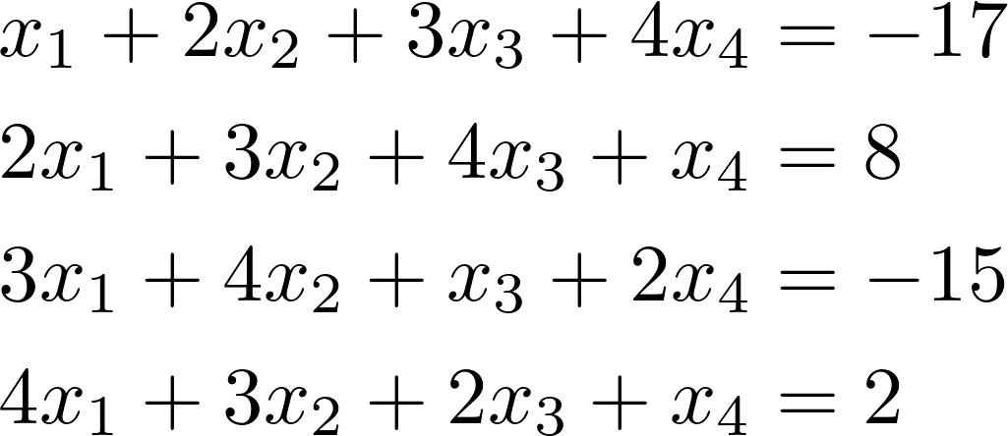
  - Jika ingin mendapatkan solusi dari sistem persamaan linear di atas dengan menggunakan metode Iterasi Jacobi, bagaimana bentuk persamaan iterasi yang anda butuhkan?
  - Buatlah tabel hingga iterasi ke-5.
  - Berapa nilai dari , 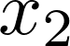, 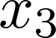, dan 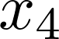 di iterasi ke-5?

~ Selamat Mengerjakan ~

NAMA MATA KULIAH | Metode Numerik | CAPAIAN PEMBELAJARAN MATA KULIAH
KODE MATA KULIAH | TE201406 | Sub-CPMK 4:  Mahasiswa mampu melakukan integral numerik (C3, P2, A2)  Sub-CPMK 5:  Mahasiswa mampu menentukan solusi dari sistem persamaan linear secara numerik (C3, P2, A2)
SEMESTER/ SKS | V / 3
TANGGAL UJIAN | 9 November 2023
WAKTU UJIAN | 60 menit
RUANGAN | E204
JENIS UJIAN | Open Note A4
DOSEN PENGAMPU | Mifta Nur Farid, S.T., M.T.

Nama : . . . . . . . . . . . . . .
NIM : . . . . . . . . . . . . . .

Kerjakan soal di bawah ini dengan baik dan benar!
- [Sub-CPMK 4][50 poin]
Diketahui sekumpulan data sebagai berikut:
 | 0.0 | 0.2 | 0.4 | 0.6 | 0.8 | 1.0 | 1.2 | 1.4
 | 1 | 1.3774 | 1.6998 | 1.9546 | 2.131 | 2.223 | 2.2264 | 2.1408

  - Jika ingin mengetahui nilai dari dengan metode Simpson 1/3, maka bagaimana bentuk persamaan dari metode tersebut?
  - Berapa hasil yang didapatkan?
- [Sub-CPMK 5][50 poin]
Diketahui suatu sistem persamaan linear sebagai berikut:
  - Jika ingin mendapatkan solusi dari sistem persamaan linear di atas dengan menggunakan metode Iterasi Jacobi, bagaimana bentuk persamaan iterasi yang anda butuhkan?
  - Buatlah tabel hingga iterasi ke-5.
  - Berapa nilai dari , , , dan di iterasi ke-5?

~ Selamat Mengerjakan ~

NAMA MATA KULIAH | Metode Numerik | CAPAIAN PEMBELAJARAN MATA KULIAH
KODE MATA KULIAH | TE201406 | Sub-CPMK 4:  Mahasiswa mampu melakukan integral numerik (C3, P2, A2)  Sub-CPMK 5:  Mahasiswa mampu menentukan solusi dari sistem persamaan linear secara numerik (C3, P2, A2)
SEMESTER/ SKS | V / 3
TANGGAL UJIAN | 9 November 2023
WAKTU UJIAN | 60 menit
RUANGAN | E204
JENIS UJIAN | Open Note A4
DOSEN PENGAMPU | Mifta Nur Farid, S.T., M.T.

Nama : . . . . . . . . . . . . . .
NIM : . . . . . . . . . . . . . .

Kerjakan soal di bawah ini dengan baik dan benar!
- [Sub-CPMK 4][50 poin]
Diketahui sekumpulan data sebagai berikut:
 | 0.0 | 0.2 | 0.4 | 0.6 | 0.8 | 1.0 | 1.2 | 1.4
 | 1 | 1.3774 | 1.6998 | 1.9546 | 2.131 | 2.223 | 2.2264 | 2.1408

  - Jika ingin mengetahui nilai dari dengan metode Simpson 3/8, maka bagaimana bentuk persamaan dari metode tersebut?
  - Berapa hasil yang didapatkan?
- [Sub-CPMK 5][50 poin]
Diketahui suatu sistem persamaan linear sebagai berikut:
  - Jika ingin mendapatkan solusi dari sistem persamaan linear di atas dengan menggunakan metode Iterasi Jacobi, bagaimana bentuk persamaan iterasi yang anda butuhkan?
  - Buatlah tabel hingga iterasi ke-5.
  - Berapa nilai dari , , , dan di iterasi ke-5?

~ Selamat Mengerjakan ~

NAMA MATA KULIAH | Metode Numerik | CAPAIAN PEMBELAJARAN MATA KULIAH
KODE MATA KULIAH | TE201406 | Sub-CPMK 4:  Mahasiswa mampu melakukan integral numerik (C3, P2, A2)  Sub-CPMK 5:  Mahasiswa mampu menentukan solusi dari sistem persamaan linear secara numerik (C3, P2, A2)
SEMESTER/ SKS | V / 3
TANGGAL UJIAN | 9 November 2023
WAKTU UJIAN | 60 menit
RUANGAN | E204
JENIS UJIAN | Open Note A4
DOSEN PENGAMPU | Mifta Nur Farid, S.T., M.T.

Nama : . . . . . . . . . . . . . .
NIM : . . . . . . . . . . . . . .

Kerjakan soal di bawah ini dengan baik dan benar!
- [Sub-CPMK 4][50 poin]
Diketahui sekumpulan data sebagai berikut:
 | 0.0 | 0.2 | 0.4 | 0.6 | 0.8 | 1.0 | 1.2 | 1.4
 | 1 | 1.3774 | 1.6998 | 1.9546 | 2.131 | 2.223 | 2.2264 | 2.1408

  - Jika ingin mengetahui nilai dari dengan metode Trapezoidal, maka bagaimana bentuk persamaan dari metode tersebut?
  - Berapa hasil yang didapatkan?
- [Sub-CPMK 5][50 poin]
Diketahui suatu sistem persamaan linear sebagai berikut:
  - Jika ingin mendapatkan solusi dari sistem persamaan linear di atas dengan menggunakan metode Iterasi Gauss-Seidel, bagaimana bentuk persamaan iterasi yang anda butuhkan?
  - Buatlah tabel hingga iterasi ke-5.
  - Berapa nilai dari , , , dan di iterasi ke-5?

~ Selamat Mengerjakan ~

NAMA MATA KULIAH | Metode Numerik | CAPAIAN PEMBELAJARAN MATA KULIAH
KODE MATA KULIAH | TE201406 | Sub-CPMK 4:  Mahasiswa mampu melakukan integral numerik (C3, P2, A2)  Sub-CPMK 5:  Mahasiswa mampu menentukan solusi dari sistem persamaan linear secara numerik (C3, P2, A2)
SEMESTER/ SKS | V / 3
TANGGAL UJIAN | 9 November 2023
WAKTU UJIAN | 60 menit
RUANGAN | E204
JENIS UJIAN | Open Note A4
DOSEN PENGAMPU | Mifta Nur Farid, S.T., M.T.

Nama : . . . . . . . . . . . . . .
NIM : . . . . . . . . . . . . . .

Kerjakan soal di bawah ini dengan baik dan benar!
- [Sub-CPMK 4][50 poin]
Diketahui sekumpulan data sebagai berikut:
 | 0.0 | 0.2 | 0.4 | 0.6 | 0.8 | 1.0 | 1.2 | 1.4
 | 1 | 1.3774 | 1.6998 | 1.9546 | 2.131 | 2.223 | 2.2264 | 2.1408

  - Jika ingin mengetahui nilai dari dengan metode Simpson 1/3, maka bagaimana bentuk persamaan dari metode tersebut?
  - Berapa hasil yang didapatkan?
- [Sub-CPMK 5][50 poin]
Diketahui suatu sistem persamaan linear sebagai berikut:
  - Jika ingin mendapatkan solusi dari sistem persamaan linear di atas dengan menggunakan metode Iterasi Gauss-Seidel, bagaimana bentuk persamaan iterasi yang anda butuhkan?
  - Buatlah tabel hingga iterasi ke-5.
  - Berapa nilai dari , , , dan di iterasi ke-5?

~ Selamat Mengerjakan ~

NAMA MATA KULIAH | Metode Numerik | CAPAIAN PEMBELAJARAN MATA KULIAH
KODE MATA KULIAH | TE201406 | Sub-CPMK 4:  Mahasiswa mampu melakukan integral numerik (C3, P2, A2)  Sub-CPMK 5:  Mahasiswa mampu menentukan solusi dari sistem persamaan linear secara numerik (C3, P2, A2)
SEMESTER/ SKS | V / 3
TANGGAL UJIAN | 9 November 2023
WAKTU UJIAN | 60 menit
RUANGAN | E204
JENIS UJIAN | Open Note A4
DOSEN PENGAMPU | Mifta Nur Farid, S.T., M.T.

Nama : . . . . . . . . . . . . . .
NIM : . . . . . . . . . . . . . .

Kerjakan soal di bawah ini dengan baik dan benar!
- [Sub-CPMK 4][50 poin]
Diketahui sekumpulan data sebagai berikut:
 | 0.0 | 0.2 | 0.4 | 0.6 | 0.8 | 1.0 | 1.2 | 1.4
 | 1 | 1.3774 | 1.6998 | 1.9546 | 2.131 | 2.223 | 2.2264 | 2.1408

  - Jika ingin mengetahui nilai dari dengan metode Simpson 3/8, maka bagaimana bentuk persamaan dari metode tersebut?
  - Berapa hasil yang didapatkan?
- [Sub-CPMK 5][50 poin]
Diketahui suatu sistem persamaan linear sebagai berikut:
  - Jika ingin mendapatkan solusi dari sistem persamaan linear di atas dengan menggunakan metode Iterasi Gauss-Seidel, bagaimana bentuk persamaan iterasi yang anda butuhkan?
  - Buatlah tabel hingga iterasi ke-5.
  - Berapa nilai dari , , , dan p di iterasi ke-5?

~ Selamat Mengerjakan ~

